# CALENDARIO LITURGICO SETTIMANALE

Dal 28 Settembre 5 Ottobre al 2014

|  |  |  |
| --- | --- | --- |
| **DOM. 28**  **V Domenica dopo il Martirio di S. Giovanni**  Festa Diocesana di apertura degli oratori | 7.30  8.30  **10.30**  18.00 | Sacerdoti Defunti  **S. Caterina:** Fam. Mattioli Vincenzo  **S. Messa di Apertura dell’Anno Oratoriano**  per tutti i Parrocchiani  Fam. Colombo |
| **LUN. 29**  Ss. Michele, Gabriele e Raffaele arcangeli | 18.00 | Molteni Osvaldo, Giuseppe Mauri Lidia |
| **MAR. 30**  S. Girolamo Emiliani | 18.00 | Valentini Carmela |
| **MER. 1**  S. Teresa di Gesù Bambino | 18.00 | **a S. Francesco:** S. Messa |
| **GIO. 2**  Ss. Angeli Custodi | 16.00  18.00 | **alla Residenza Anziani:** S. Messa  **a S. Caterina:** Anna Morra e Siervo Vincenzo |
| **VEN 3**  Beato Luigi Talamoni  **1° venerdì del Mese** | 15.00  18.00 | -  **Adorazione Eucaristica in onore del Sacro Cuore**  Alice e Mario |
| **SAB. 4**  **S. Francesco d’Assisi**  **Messe Vigiliari**  **k** | 15.00  17.00  18.00 | Confessioni  **S. Francesco:** S. Messa    Anacleta, Mario e Carlo |
| **DOM. 5**  **VI Domenica dopo il Martirio di S. Giovanni**  Festa di S. Francesco a Moiana | 7.30  8.30  **9.00**  10.30  **14.00**  18.00 | Manzoni Giuseppe  **S. Caterina:** Borgonovo Giuseppe  **S. Francesco:** **S. Messa solenne in onore di**  **S. Francesco** Redaelli Antonio  per tutti i Parrocchiani  **Bacio della Reliquia di S. Francesco**  S. Messa |

**Don Ottavio : 031650103 – 3383317106**

**Don Piero : 031696734 – 3392643705**

**Oratorio : 031650145**

**E. Mail: segreteriaparrocchiale@alice.it**

**via A. Appiani 24, 22046 Merone**

**Sito:** [**www.parrocchiadimerone.it**](http://www.parrocchiadimerone.it)

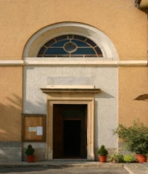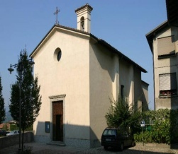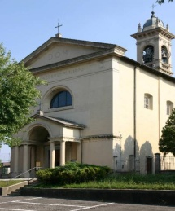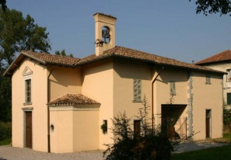

**PARROCCHIA Ss. GIACOMO e FILIPPO MERONE**

**28 SETTEMBRE 2014 – Anno II, n° 84**

**- V DOMENICA DOPO IL MARTIRIO di S. GIOVANNI -**

*Dt 6, 4 – 12: Amerai il Signore, tuo Dio, con tutto il tuo cuore.*

*Sal 17(18): Amo il Signore e ascolto la sua parola*

*Gal 5, 1 – 14: Tutta la Legge trova la sua pienezza in un solo precetto: “ Amerai il tuo prossimo come te stesso”.*

*Mt 22, 34 – 40: Il grande comandamento.*

Il pio israelita prega ogni giorno ripetendo lo *Shema’*: “Ascolta, Israele: il Signore è il nostro Dio, il Signore è uno solo. Tu amerai il Signore tuo Dio con tutto il cuore, con tutta l’anima e con tutte le forze …”. Questa preghiera non è solo parola. Recitandola si rendeva presente nella propria vita e nel mondo l’agire di Dio, presente come forza che dà forma alla vita, partecipando così all’agire stesso di Dio. In altri termini, è quel cambiamento della persona che san Paolo richiama con veemenza nella Lettera ai Galati: “Cristo ci ha liberati perché restassimo liberi!” In Cristo l’amore a Dio, a sé e al prossimo si è pienamente realizzato. “Tutta la Legge infatti trova la sua pienezza in un solo precetto: Amerai il tuo prossimo come te stesso.” Dietro a questo comandamento c’è la figura di Cristo, di quell’uomo che è Dio, ma che proprio per questo discende, si spoglia, fino alla morte sulla croce. I santi, da Paolo a Francesco d’Assisi fino a madre Teresa di Calcutta, hanno vissuto questa opzione mostrandoci così la giusta immagine dell’uomo e della sua felicità. La “morale” del cristianesimo è l’amore. Opposto all’egoismo, dischiude la ricchezza della vita, la grandezza della vocazione dell’uomo. Ecco che cos’è la libertà: è libertà per il bene, “non un pretesto per la carne”, ma “mediante l’amore siate invece a servizio gli uni degli altri”. Creati da Dio, la legge dell’io è l’amore, e se “vuoi vivere per te stesso, devi vivere per un altro” ( Seneca ). Commosso e non per forza. La morale è imitare Dio in questo amore, è seguire Gesù, l’amore fatto carne per noi. “Questa cara gioia sopra la quale ogni virtù si fonda” ( Dante ). Nella Chiesa tutto questo è realizzato, nella modalità più alta dell’amore che si chiama perdono.

b

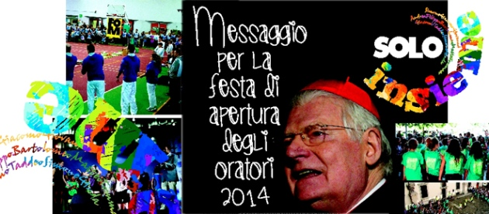**28 SETTEMBRE**

*«Camminiamo insieme incontro a Gesù». Il messaggio dell'Arcivescovo per la festa d'apertura dell'anno oratoriano 2014-2015 sul tema «Solo insieme».*

Carissimi, dopo la pausa estiva i nostri oratori sono pronti a tuffarsi di nuovo nell’entusiasmante avventura di vivere il vangelo di Gesù e di proporlo ad altri amici. Anche in questa estate sono state tante le occasioni per crescere insieme nel rapporto con il Signore: penso in particolare alla bella esperienza degli oratori estivi (ho avuto anch’io la possibilità di visitarne alcuni) e alle ricche settimane comunitarie in montagna o al mare. In questo anno ho scelto di non offrire alla diocesi nuovi orientamenti pastorali, ma di riprendere quanto già suggerito negli anni scorsi rileggendolo alla luce di una proposta che attraversa ogni ambito della pastorale: la Comunità educante. Nasce da qui lo slogan che accompagnerà questo anno oratoriano: Solo insieme. È lo stile di Gesù, lo stile con il quale ha educato e guidato i suoi dodici amici e i tanti discepoli, quelli che sarebbero diventati i suoi apostoli. Dopo averli scelti, li ha invitati non a un corso o a delle lezioni, ma a condividere una vita, a creare una comunità nella quale scoprire e approfondire la sua persona e le relazioni tra di loro. Una vita rinnovata aperta a tutti, così come sono i nostri oratori. Buon anno, allora! Camminiamo insieme – anzi, Solo insieme! – incontro a Gesù.

b

**INTERVENTO**

Matrimonio e famiglia,   
note dell’Arcivescovo verso il Sinodo. Il cardinale Scola, nominato dal Papa all’assemblea straordinaria dei Vescovi, partecipa al dibattito in corso con un articolo pubblicato da «Il Regno». chiesadimilano.it

**28 SETTEMBRE**

In vista della III Assemblea Generale Straordinaria in Vaticano (5-19 ottobre), tutte le comunità sono invitate al raccoglimento. Domenica 28 settembre sarà dedicata alla preghiera per la III Assemblea Generale Straordinaria del Sinodo dei Vescovi, che si svolgerà dal 5 al 19 ottobre e avrà come tema «Le sfide pastorali sulla famiglia nel contesto dell’evangelizzazione».

**Piero Gheddo**

**Il Corano, il Califfato, la guerra santa, le divisioni dell’islam, la pace. Padre Gheddo raccoglie la testimonianza di un missionario in un paese musulmano**

Parlo di questo con un missionario cattolico che vive in un paese islamico del Medio Oriente. … Teme che il tragico e travolgente prevalere di queste violenze disumane facciano dimenticare ai cristiani d’Italia e d’Europa che la Chiesa ha scelto, come rapporto con i popoli islamici il dialogo, l’accoglienza, la solidarietà verso i bisognosi. La Chiesa denunzia e condanna fortemente l’estremismo e il terrorismo di radice islamica, ma vede anche queste situazioni con gli occhi di Dio, non con i nostri occhi pieni di passioni. Il missionario, vivendo in paese islamico, leggendo anche la stampa locale e frequentando molti musulmani, anche persone autorevoli in campo religioso-culturale, è convinto che il terrorismo islamico è certamente contro l’Occidente cristiano («ma voi siete sempre meno cristiani!», mi dice), ma è ancora più convinto che la battaglia finale sarà tra musulmani violenti e intolleranti e musulmani veramente amanti della pace e della convivenza tra popoli di diversa religione e cultura. La soluzione del terrorismo islamico non verrà quindi, secondo lui, dalla guerra dell’Occidente contro l’islam e dal rifiuto dei musulmani come tali, ma dal dialogo e dall’appoggio e sostegno delle iniziative che nascono nell’islam, contrarie alla “guerra per Dio”. Un conto è “fermare l’ingiusto aggressore”, un altro è dimenticare che l’islam è una grande e nobile religione (è un discorso che va approfondito) e condannare tutti i musulmani come nemici dell’Occidente. Questa mentalità, se si diffonde anche fra noi cristiani, porta inevitabilmente alla guerra totale, mondiale, che non avrà né vinti né vincitori. (Tempi) tratto dal blog di [***padre Piero Gheddo***](http://gheddo.missionline.org/)

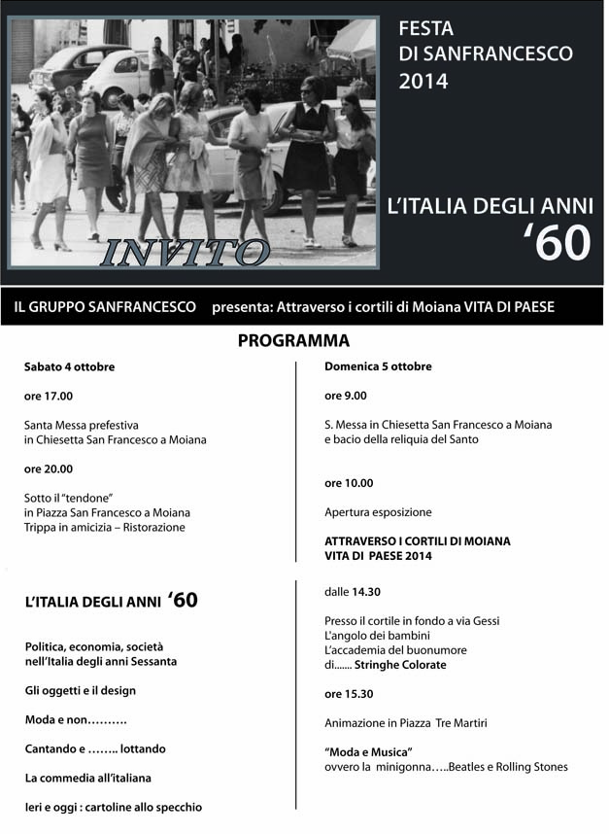**1**

**PROMEMORIA**

* **Venerdì 3 Ottobre:** ore 21,00 Assemblea parrocchiale di inizio anno con la partecipazione di **Don Georges Jahola** sacerdote della chiesa siro-cattolica di Mosul
* **Domenica 5 Ottobre:** **Festa di S. Francesco**
* **Domenica 12 Ottobre: Festa della Madonna del Rosario e ricorrenza della Dedicazione della Chiesa Parrocchiale, festeggeremo Padre Giuseppe Sesana nel 40° di sacerdozio**
* **Sabato 18 – Domenica 19 Ottobre:** la due giorni 3° Media e Superiori, con castagnata per tutti al Molinatto
* **23-24-25-26 Ottobre:** SS. Quarantore predicate da **Mons. Gianantonio Borgonovo** e commemorazione nel 20° della morte di Don Attilio Meroni, parroco dal 1977 al 1994